# 光学专题



1．下列关于光现象的说法中，正确的是

A．夏天树林中地上的光斑是光沿直线传播形成的太阳的虚像

B．雨后的彩虹是光的色散现象，其中，红、黄、蓝三种颜色叫做色光的三原色

C．当光线垂直照射在平面镜上时，入射角是0°

D．镜面反射遵循光的反射定律，漫反射不遵循光的反射定律

【答案】C

2．下列图片中模拟了人眼球成像的是

A．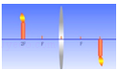 B．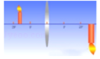

C．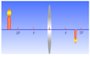 D．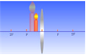

【答案】C

3．某同学制作了一个眼球模型（如图），模型中的凸透镜相当于晶状体，烧瓶的后壁相当于视网膜，烧瓶里放有一种透明液体相当于玻璃体，则图示表示的眼球模型和应采取的矫正措施分别是

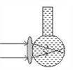

A．远视眼模型，用凸透镜矫正 B．近视眼模型，用凹透镜矫正

C．近视眼模型，用凸透镜矫正 D．远视眼模型，用凹透镜矫正

【答案】B

4．小明和小红用焦距相等的相同照相机对小芳同学拍照，洗出的底片分别为如图中的甲和乙，则

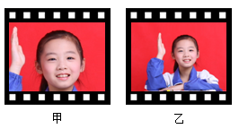

A．小红要使底片上的像与小明的一样大，小红移动位置后再减小镜头到底片的距离

B．小明和小红离小强的距离相同

C．小红要使底片上的像与小明的一样大，小红移动位置后再增大镜头到底片的距离

D．小红离小强的距离近

【答案】C

5．如图所示，人眼在*A*处看见水中鹅卵石*B*的像在*B′*处。若要在*A*处用激光笔照亮鹅卵石*B*，则正确的光路是

A．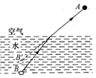 B．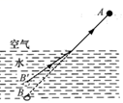 C．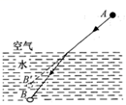 D．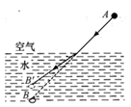

【答案】C

6．对如图所示光现象的描述正确的是

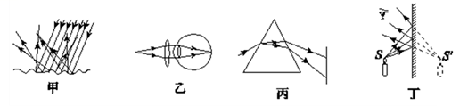

A．图甲中，漫反射的光线杂乱无章，不遵循光的反射定律

B．图乙中，人戴凸透镜可以矫正近视眼

C．图丙中，光的色散现象说明白光是由各种色光混合而成的

D．图丁中，平面镜成像时进入眼睛的光线是由像发出的

【答案】C

7．如图所示，晚间一行人经过一盏路灯，灯光照射人所形成的影子的长度会发生变化，变化的情况是

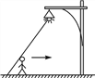

A．先变长后变短 B．先变短后变长 C．逐渐变长 D．逐渐变短

【答案】B

8．如图所示的四个光路图中，为平面镜，*PO*为入射光线，*ON*为法线，入射角等于，其中符合光的反射定律的光路图是

A．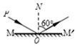 B．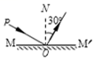 C．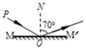 D．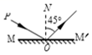

【答案】A

9．如图是某次日环食形成过程中，先后拍到的三幅图片，对此的有关说法中，正确的是



A．我们所拍到的照片实际上是之前某时刻两星球间的相对位置

B．日环食是由于不透明的地球运行到太阳与月球之间，挡住了沿直线传播的太阳光而形成的

C．在日环食持续的过程中，照片上的两星球是相对静止的

D．所拍摄的照片四周是呈黑色的太空，说明光不能在真空中传播

【答案】A

10．如图，光路图正确的是

A．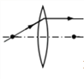 B．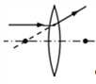 C．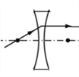 D．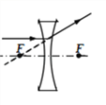

【答案】AD

11．如图所示，*N*是一个水平放置的长方形暗盒，盒内有水平向右的平行光，*P*为暗盒右侧平面上的圆孔，*M*是一个与暗盒右侧平面平行的相间一定距离的光屏，若从外径相同的厚平板玻璃、凸透镜、球面镜、凹透镜这四个光学器件中取一件嵌入圆孔*P*中，发现在光屏*M*上呈现一个比圆孔大*P*大的圆形光斑，则嵌入圆孔*P*中的那个光学器件

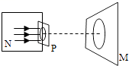

A．可能是球面镜 B．可能是厚平板玻璃 C．可能是凸透镜 D．可能是凹透镜

【答案】CD

12．如图所示的光学现象中，下列描述或解释正确的是

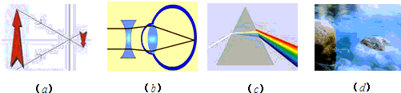

A．图（*a*）中，小孔成的是倒立的虚像

B．图（*b*）中，人配戴的凹透镜可以矫正近视眼

C．图（*c*）中，白光通过三棱镜可以分解成红、橙、黄、绿、蓝、靛、紫几种不同颜色的光

D．图（*d*）中，由于光的折射现象使河底看起来变浅

【答案】BCD

13．生活中经常提到的“影”，与我们所学到的光学知识有关。例如，水中倒影和立竿见影中的“影”，前者是由形成的，后者是由形成的。

【答案】光的反射光在同种均匀介质中沿直线传播

14．光电鼠标在电脑中应用非常广泛，其原理就是利用发光二极管照射移动表面（如图所示），并被反射回鼠标的光学感应器，用以记录移动动作，以此来捕捉移动位置的不同画面。当鼠标移动时，感应器会连续拍摄鼠标垫表面所成的像，并利用数字信号处理来比较各个影像，以决定移动的距离和方向。产生的结果会传回计算机，而屏幕上的光标会根据这些结果来移动，图中光学感应器、透镜、发光二极管等元件固定在鼠标内。

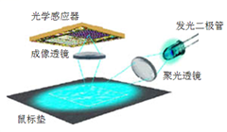

（1）当发光二极管的光照射在粗糙的鼠标垫上时会发生_______（填“镜面反射”或“漫反射”）。

（2）光学感应器上所成的像是_________（填“实像”或“虚像”）。

【答案】（1）漫反射（2）实像

15．在宾馆里有“手一伸水自来，手一收水自停”的全自动感应水龙头。如图所示，这是利用________进行自动控制的。

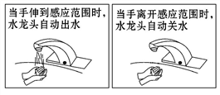

【答案】人体辐射的红外线

16．生活中经常说到“影”，这些“影”所满足的光学规律不尽相同。如：“路灯下的人影”是由于光的________形成的；“水中倒影”是由于光的________形成的；“电影屏幕上的影”是由于光的________形成的。

【答案】直线传播反射折射

17．兴趣小组利用透明橡皮膜、注射器、乳胶管、止水夹等器材制成凸起程度可改变的水透镜。通过注射器向橡皮膜注水或抽水，可以改变水透镜的凸起程度。如图所示，光屏上出现清晰的烛焰像，则该像是倒立、_____的_____像；向左移动蜡烛，保持光屏和水透镜位置不动，为使光屏上出现清晰的像，应通过注射器_____。（选填“注水”或“抽水”）

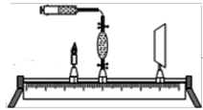

【答案】放大实抽水

18．小明同学在玩放大镜时，当用放大镜观察自己的手指时，如图甲所示，会看到正立____的虚像；然后他用放大镜观察远处的房屋，如图乙所示，他将会看到的是倒立____的实像。

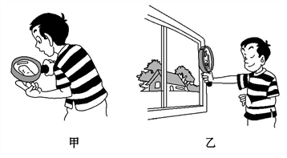

【答案】放大缩小

19．（3分）在图中，已知入射光线或折射光线，画出对应的折射光线或入射光线。

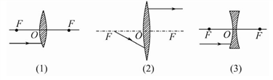

【答案】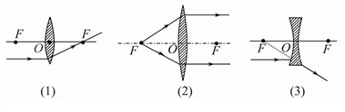（每图1分）

20．（2分）如图所示，*A*，*B*是点光源*S*发出的光经平面镜*MN*反射后的两条反射光线，请在图中标出点光源*S*和像点*S*′的位置，并完成反射光路图。



【答案】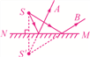

21．（2分）一条光线从空气斜射入水面，画出此时的反射光线和折射光线。

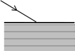

【答案】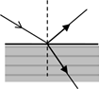

22．（6分）如图：①将眼镜甲放在蜡烛与凸透镜之间，光屏上原清晰的像变模糊；只将光屏远离透镜，光屏上又能看到烛焰清晰的像；②将眼镜乙放在蜡烛与凸透镜之间，光屏上原来清晰的像也变模糊了，只将光屏靠近透镜，又可以在光屏上看到烛焰清晰的像。

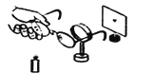

（1）甲乙两眼镜中，________是凸透镜。

（2）在实验现象①和②中，属于近视眼矫正原理的是________，属于远视眼矫正原理的是 _____（填写实验现象序号）。

【答案】（1）乙（2）①②

23．（14分）如图所示在“探究凸透镜成像”的实验中，凸透镜焦距为15 cm。

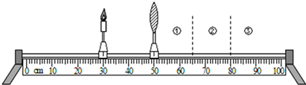

（1）实验前应首先调整蜡烛、凸透镜、光屏，使烛焰、凸透镜、光屏三者中心大致在同一高度，其目的是__________________________________________。

（2）如图，光屏应在_________区域前后移动，才能得到清晰、倒立、_________（填“放大”“缩小”或“等大”）的实像，根据这一原理人们制成了_______________（填“放大镜”“幻灯机”或“照相机”）。[来源:Z。xx。k.Com]

（3）在蜡烛和凸透镜之间放上一个近视眼镜，则发现像变得模糊了，这时应适当向__________（填“左”或“右”）移动光屏，才能重新得到清晰的像．

（4）若实验中将光屏换成平面镜，则从侧面 __________（填“能”或“不能”）看到清晰、倒立的烛焰像，此时凸透镜在平面镜中成像，像与凸透镜大小_________（填“相等”或“不相等”）。

【答案】（1）使像呈现在光屏中央（2）③放大幻灯机（3）右（4）不能相等

24．（6分）小天用图示装置探究“光的反射定律”，请完成下列各题：

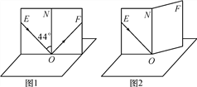

（1）如图中反射角是________度。

（2）如图中当入射角变大时，反射光束________（填“偏离”或“靠拢”）法线。

（3）如图所示，将纸板*NOF*向后折，在纸板*NOF*上_______（填“能”或“不能”）看到反射光束，这说明了反射光线、入射光线和法线在同一平面上。

【答案】（1）44 （2）偏离（3）不能

25．（8分）某小组同学设计了如图所示的实验装置探究光的折射规律，其中竖直放置的光屏*EF*可绕其上*ON*所在直线方向前后折转。

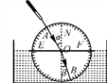

（1）实验时，光贴着光屏从空气射入水中，该小组同学将*F*板向后折转一定角度，则在*F*板上______（填“能”或“不能”）看到折射光，此时折射光线和入射光线_______（填“在”或“不在”）同一平面内。

（2）多次改变入射光线*AO*与*ON*的夹角进行实验，该小组测量记录如表所示.分析数据得出的结论是_______________________________________________________。（写出一条即可）

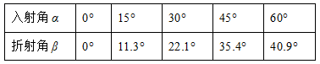

（3）该小组同学继续用另一只激光笔让光线沿着*BO*射向水面时，可看到折射光线沿*OA*射出，这说明___________________________________。

【答案】（1）不能在（2）光从空气斜射中水中时，入射角增大，折射角也增大（3）折射现象中，光路是可逆的

26．（10分）学习了光学知识后，爱动脑筋的小桐和小朵想自己探究小孔成像现象。如图所示，她们给两个空罐的底部中央分别打上一个圆孔和一个方孔，再用两片半透明的塑料膜蒙在空罐的口上，分别将小孔对着烛焰和灯泡，可以看到烛焰和灯泡通过小孔所成的像。

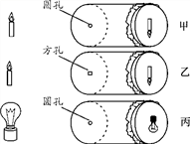

（1）分析比较甲、乙两图，可以得出：物体通过小孔所成的像与______无关。

（2）分析比较甲、丙两图，可以得出：通过小孔所成的像与_______有关。

（3）通过实验，可以看到烛焰和灯泡在塑料膜上成的都是________（填“正立”或“倒立”）的实像，说明小孔成像的原理是____________________________________。

（4）若在甲图中，蜡烛靠近圆孔，则塑料膜上的像会______________（填“变小”“不变”或“变大”）。

【答案】（1）孔的形状（2）物体的形状（3）倒立光的直线传播（4）变大